- 公益財団法人川崎市産業振興財団主催 技術セミナー ■
ビジネスを成功に導く技術経営戦略
～知財戦略と産学公連携～

【日 時】 令和 １年 ７月1７日（水） 16時00分～18時00分
【会 場】 かわさき新産業創造センター（KBIC） AIRBIC会議室５
【講 師】 佐々木 久美 氏 技術士（化学部門）
【受 講 料】 無料
【定 員】 30名（申込順）
【対 象 者】 経営者、管理者、実務担当者等
【申込方法】 FAXまたはE－mail（裏面参照）
【申込締切】 令和 １年 ７月１６日（火）
企業が保有する技術を最大限に活かし、売れる新製品づくりを実現するために体系化されたものが技術経営(MOT)であり、技術を競争の基盤としてニッチトップ企業を目指して成長して行かなければならない限り、中小ベンチャー企業の皆様にとっても必須の戦略かと思います。一方、ヒット商品を創出していくためには、マーケティングに基づいた開発テーマの設定とそれを実現するための要素技術が必須となります。本セミナーでは、日頃新製品開発の現場で苦闘されている中小ベンチャー企業の経営者、管理職、開発リーダーの皆様を対象として、MOT戦略の基本形やオープン・イノベーションの最新動向をご理解頂くとともに、実務に役立つ知財戦略と産学公連携という実践的ノウハウをご紹介したいと思います。

【内 容】
- 企業価値と三位一体の技術経営(MOT)戦略：
◆ニッチトップを目指すための理想のMOTモデルとは？
- 売れる新製品開発を実現するための技術開発戦略とマーケティング戦略：
◆開発テーマ設定における課題と障害；死の谷とは？
◆開発テーマの設定手法；プロダクトアウト型 vs. マーケットイン型
◆売れる新製品開発のためのマーケティング戦略 ；その基本型と中小企業での事例紹介
- 中小企業のお得な知財戦略； ノウハウ秘匿による先使用権確保、営業秘密管理の在り方
- オープン・イノベーション最新事情
- 中小ベンチャー企業のための実践的MOT支援ノウハウ

【共催】NPO法人かわさき技術士センター

講師プロフィール 佐々木 久美 氏 技術士 （化学部門）
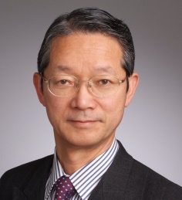
【資格】技術士（化学部門）、実用英語検定一級
【得意分野】技術経営、特許、有機化学、界面活性剤、洗剤全般、生活用品 事故原因解析、化学品事故原因解析、化学物質管理
【自己PR】1969年 ライオン油脂（株）（現・ライオン(株)）入社。33年間、研究所にて住居用洗剤・柔軟仕上剤・ベビー関連洗剤・産業用洗浄剤の開発研究に従事。15品目以上実績化。以降、エンジニアリング関連会社に出向して新規事業企画及び新規顧客開拓を担当した後、知的財産部で特許出願を担当。
部品・製品機構設計、CAE設計技術開発、二足歩行ロボット開発・事業化
に従事。2009年 同社早期退職。某社にて、新規事業化研修事務局を担当。
現在、機械エンジニア基礎育成の機械工学、設計研修講師。

【申し込み方法】
E-mailまたはFAXでお申込ください。
ビジネスを成功に導く技術経営戦略 ～知財戦略と産学公連携～
（７月１７日 開催)
参加申込書
令和 年 月 日
企業名 |  |  | 住 所
役 職 |  |  | 氏 名
連絡先 | 電 話
 | Ｅ-mail
※ 必要事項をご記入の上、FAX（044－548－4146）もしくは、同内容をＥ-mail jinzai@kawasaki-net.ne.jp までお送りください。
※ FAXの場合は、参加申込書を切らずにこのまま送信してください。
※ 受講票は発行いたしません。当日、会場へ直接お越しください。
※ 定員超過によりご参加いただけない場合に限りご連絡いたします。
【 会場案内図 かわさき新産業創造センター（住所：川崎市幸区新川崎7-7） 】

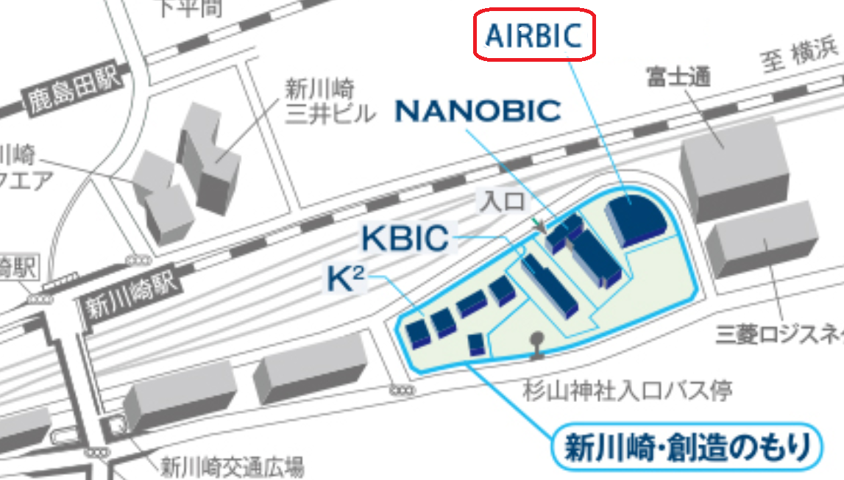

【お申込・お問合せ】
公益財団法人川崎市産業振興財団 担当：井出 Tel. 044-548-4141 Fax. 044－548－4146

